係 員

Ｋ形継手チェックシート
工事名称 |  | 布設 ○○ 年 月 日
測点 No. |  | 点検 ○○ 年 月 日
管種・呼び径
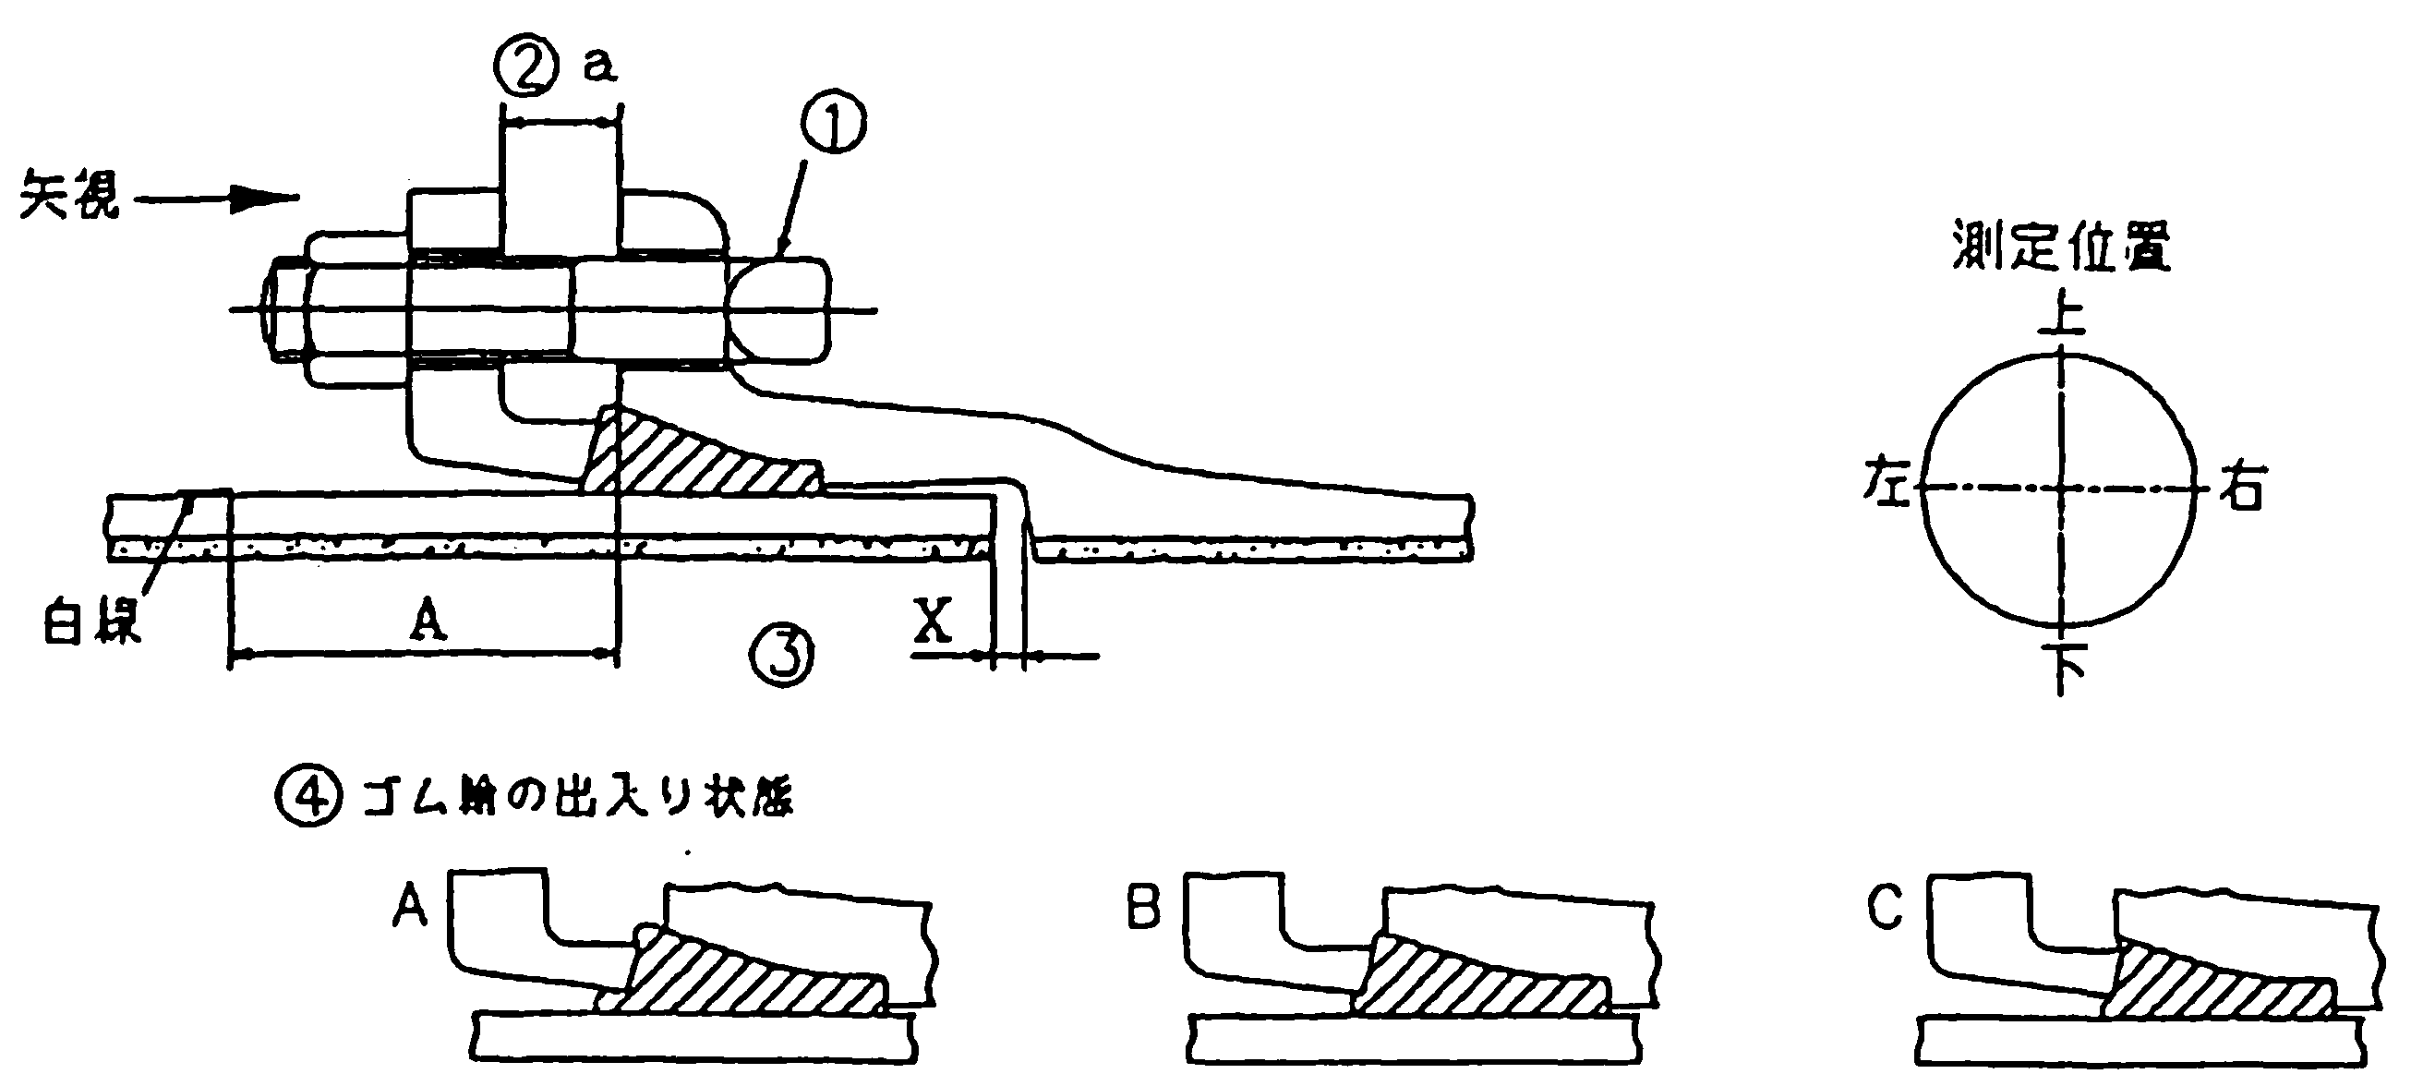

管体No.及び形状
略図
継 手 No.
清 掃
滑 剤
①ボルト | 数
ﾄﾙｸ
(N･m)
②押輪～受口端面間隔(a) | 上
 | 右
 | 下
 | 左
③受口端面～白線の間隔(A)又は胴付間隔(X) | 上
 | 右
 | 下
 | 左
④ゴム輪の出入状態 | 上
 | 右
 | 下
 | 左
判 定
※判定基準 |  | ②押輪～受口端面間隔(a) |  |  |  |  |  | ：最大値－最小値≦5㎜（同一円周上）。
 |  | ③受口端面～白線の間隔(A) |  |  |  |  |  | ：呼び径75～250㎜ A≦95㎜  呼び径300～600㎜ A≦107㎜
 |  | または胴付間隔 |  |  |  |  |  | ：X≦施工管理基準別表（胴付間隔）の値。
 |  | ④ゴム輪の出入状態 |  |  |  |  |  | ：同一円周上でA、C又はA、B、Cが同時に存在しないこと。
備 考

現場代理人 ㊞

